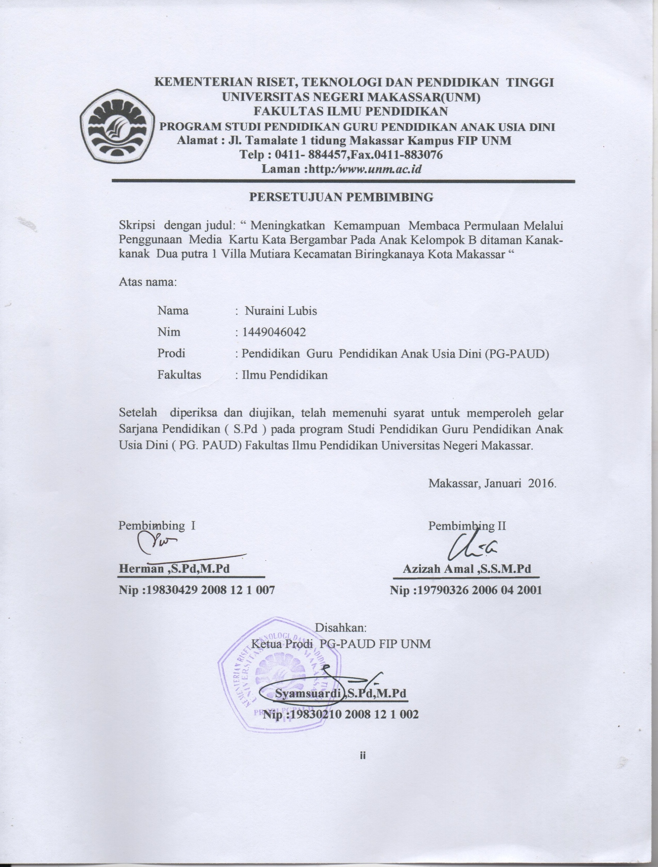
PERSETUJUAN PEMBIMBING
Skripsi dengan judul: “ Meningkatkan Kemampuan Membaca Permulaan Melalui Penggunaan Media Kartu Kata Bergambar Pada Anak Kelompok B ditaman Kanak-kanak Dua putra 1 Villa Mutiara Kecamatan Biringkanaya Kota Makassar “

Atas nama:

Nama : Nuraini Lubis
Nim : 1449046042
Prodi : Pendidikan Guru Pendidikan Anak Usia Dini (PG-PAUD)
Fakultas : Ilmu Pendidikan

Setelah diperiksa dan diujikan, telah memenuhi syarat untuk memperoleh gelar Sarjana Pendidikan ( S.Pd ) pada program Studi Pendidikan Guru Pendidikan Anak Usia Dini ( PG. PAUD) Fakultas Ilmu Pendidikan Universitas Negeri Makassar.

Makassar, Januari 2016.

Pembimbing I Pembimbing II

Herman ,S.Pd,M.Pd Azizah Amal ,S.S.M.Pd
Nip :19830429 2008 12 1 007 Nip :19790326 2006 04 2001

Disahkan:
Ketua Prodi PG-PAUD FIP UNM

Syamsuardi ,S.Pd,M.Pd
Nip :19830210 2008 12 1 002

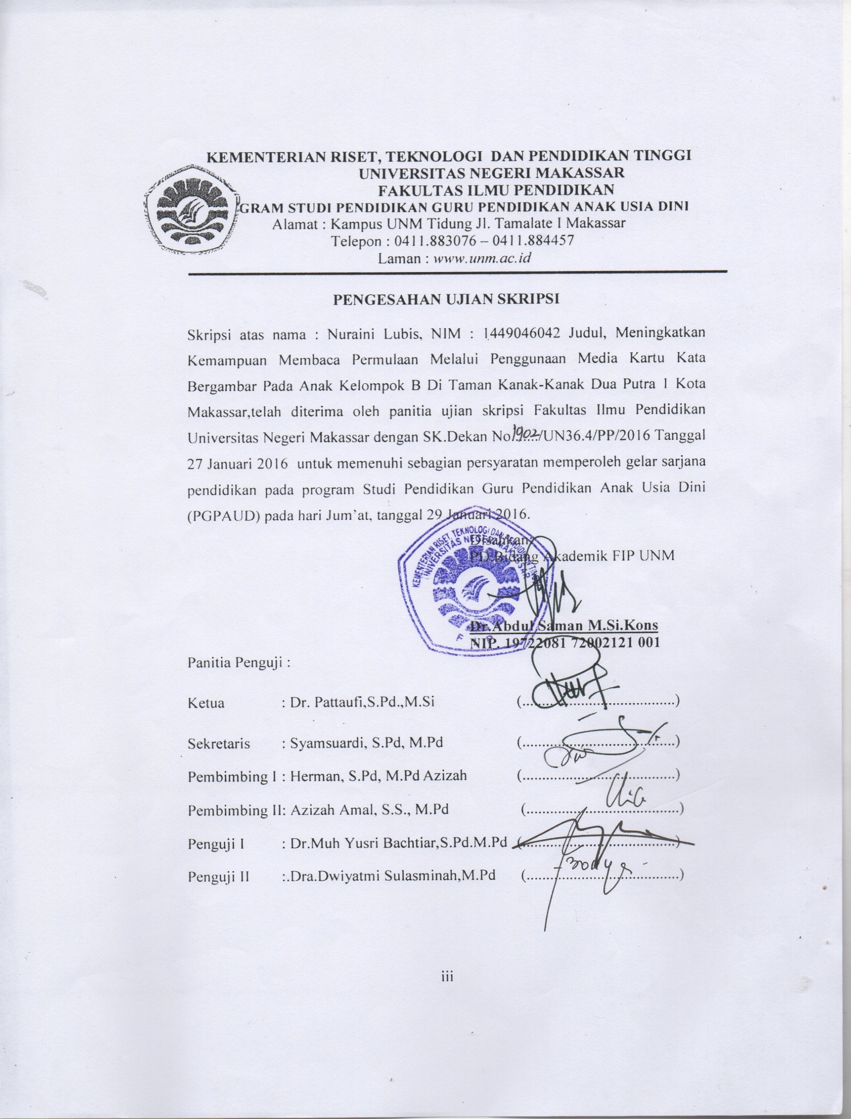
PENGESAHAN UJIAN SKRIPSI

